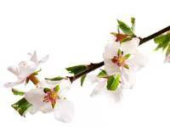
Barborka je vlastně jen višňová větvička, kterou když si utrhnete a do Vánoc vám vykvete, tak se do roka vdáte. Musíte jí ale utrhnout 4.12. Ale nemusejí být smutné, ty, které jsou už vdané, nebo ty co jsou malé, protože si také mohou natrhat Barborku. Ale mám doporučení : natrhejte si 5 větviček, na 5 papírků si napište své přání a zavěste na větvičku. Ta větvička, která na Vánoce rozkvete vám splní přání, které bylo na rozkvetlé větvičce.

Eliška 6.B

